Муниципальное автономное дошкольное
образовательное учреждение
«Детский сад № 20»

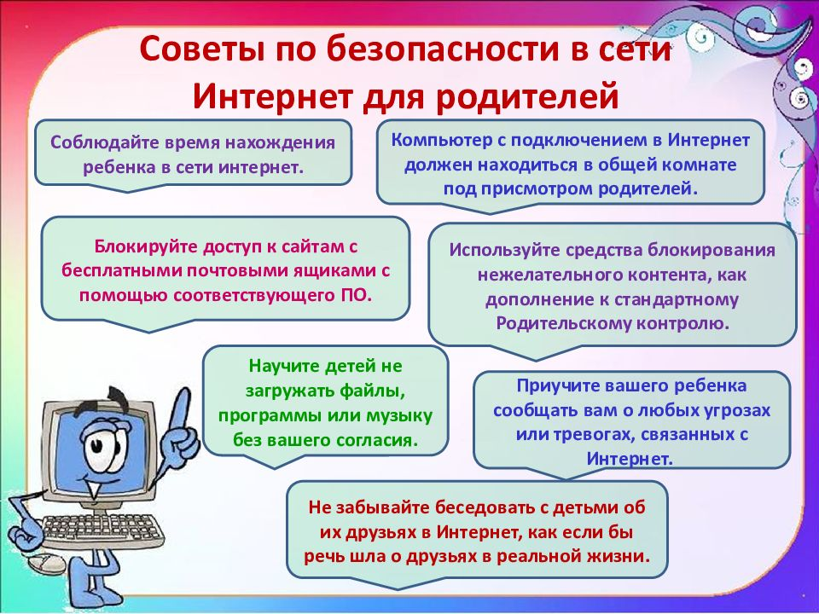

Сохранение жизни и здоровья детей –
главная обязанность взрослых!!!!

